蝴蝶效应

原创罗马主义[灼识新维度](javascript:void(0);)

**灼识新维度**

微信号gh_4c12eeda5979

功能介绍不一样的视角，不一样维度，带来全新观点，全新认知升级

2020-10-02[原文](https://mp.weixin.qq.com/s?__biz=MzU0Mjc2OTkzNQ==&mid=2247487430&idx=1&sn=0cbb1633d73d8c4e7d6ad8ff989428bc&chksm=fb14d9a6cc6350b0db61fda05ec1d042820e8bd4b9a5fba42c8a1dbc83853077d6a4cc6d57c4&scene=27#wechat_redirect&cpage=51)

收录于话题

#晚清沧海事

75个

**蝴蝶效应**

晚清沧海事上卷27

**作者|罗马主义**

美国气象学家爱德华·罗伦兹，在1963年提交给纽约科学院的一篇论文中说：“一只南美洲亚马逊河流域里，热带雨林中的蝴蝶，偶尔扇动几下翅膀，可以在两周以后，引起美国得克萨斯州的一场龙卷风。”

而一件看起来和你八竿子都打不到的事，最后通过鬼使神差的连锁反应，居然能决定你的命运，这就是所谓的蝴蝶效应，而左宗棠这个时候，大概也想不到他的命运，居然和一大群，他一直到死都不知道是谁的人，联在了一起。

西班牙的伊莎贝拉二世女王，到了谈婚论嫁的年龄，却不能自己做主，她要和谁结婚，那由不得她，完全是大国政治博弈的结果。

斗争的最后结局，法国占了上风，她被迫悲催的嫁给了一个不愿意做她老公，却想做他“姐姐”的丈夫。

更加可怜的是，虽然伊莎贝拉二世女王长相平平，但是却身体健康，需求旺盛，而她的“姐姐”丈夫，却只对“帅锅”感兴趣，所以她只能靠出轨，来解决生理需求。

于是整个西班牙的皇宫里就乱了套，每一位男人，都被如饥似渴的女王和她的丈夫注视着，要不就要去陪女王睡，要不就要去陪她丈夫睡，而且据说女王逢人就上，绝不挑食。

但是大家千万可不要想入非非，以为这是一件美事，虽然我们今天看她的画像，人似乎长得还是马马虎虎，但是很可能，那是已经严重被ps过的。

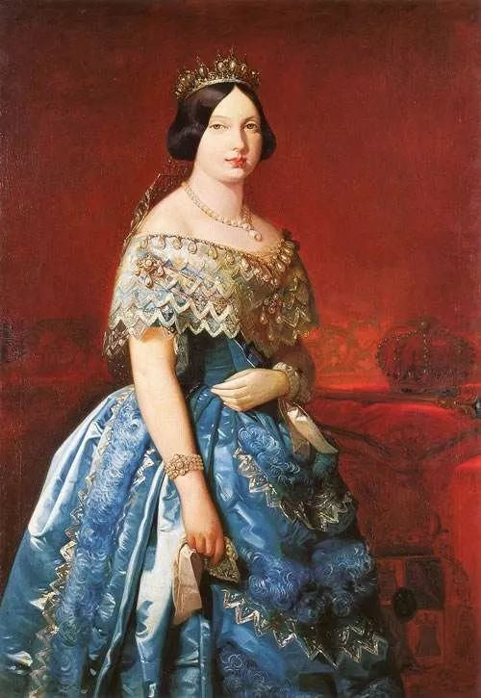

伊莎贝拉二世女王画像

因为有一则记载说，有一位御医，不幸被女王看上了，于是女王强迫他行鱼水之欢，但是据说女王长相恐怖，而且吃相不好，那个医生最后忍无可忍，夺路而逃，一出门就吐了一地，可以想象，女王实际上长得有多丑。

所以，过着如此荒淫无耻的生活，自然所治理的国家，也乱的一塌糊涂，25年中，西班牙更换了34届政府，颁布了7部宪法，发生了15次暴动，最后终于在1868年9月，她被一次政变推翻下台，匆匆的跑到了巴黎避难。

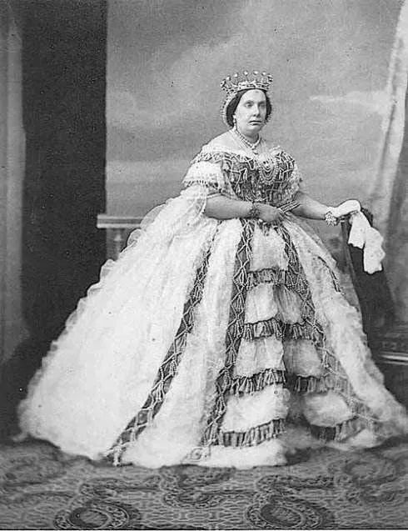

伊莎贝拉二世女王真人照片

顺便提一句，当时的欧洲皇族们基本上都是亲戚，而且大都出自哈布斯堡家族。

这样一个人，左宗棠终其一生，也不知道她的存在，那么她是怎么影响到左宗棠的命运呢？别急，这是几件事情交织起来的结果，让我们一件一件的来交代，需要几章的时间，才能把它们串起来。

法国人的天主教会来到中国以后，到处给人讲木匠耶稣的故事，说他是一个网红，希望大家成为他的粉丝，而且要成为脑残粉。

可是在当时的中国人眼里，一个木匠当网红，干的只是四处跑江湖吹牛皮，又不是励志读书的故事，自然不会得到大家尊重的。

再加上太平天国运动，造成了中国将近一亿人的死亡，而且据说洪秀全就是那个木匠的兄弟，他俩都是一个爸爸生出来的，所以大部分的正人君子，本能的就会觉得天主教是一个邪教。

所以传教士们磨破了嘴皮子，到处求人加粉，可是除了那些抱着坏心思，想找个洋人当靠山的泼皮无赖，社会上的边缘人士以外，没有什么在社会上站得住脚的人，愿意加入教会。

可是当时又没有互联网，更没有什么微博，论坛，抖音之类，传教士如果想要靠卖萌耍宝求关注，那显然也是办不到的，而且即使有，最多也只能就像罗玉凤和芙蓉姐姐一样，成为人们饭后茶余的笑料。

和佛教不同，大家讲一个缘字，有缘就聚在一起，没缘大家就一拍两散，各不相扰。天主教是非常执着的，非要叫你信它才行。

既然传统的方法行不通，传教士们就开始观察中国社会缺什么？需要什么？让他们能快速募集到大量的粉丝。

很快，他们就发现，中国人对科学知识一无所知，特别是在医学方面，简直是落后的掉渣，居然相信什么补肾可以治阳痿，吃人血馒头可以治痨病，完全处于落后蒙昧之中。

而当时的西方，拉瓦锡早就奠定了化学基础，巴斯德已经发现了细菌，知道了大部分疾病的治病原理，至于人体结构，各个器官是干什么用的，早已经明白的八九不离十了。

所以他们已经学会了用一氧化二氮来做麻醉剂用，给病人开刀做手术，已经可以熟练的治疗急性阑尾炎。

同时由于化学技术的发展，他们还掌握了阿司匹林，奎宁，碘酒，还有各种各样乌七八糟的硫化物和砷化物的制造方法，能治疗一些头痛脑热以及心血管和皮肤疾病，还有疟疾之类的传染病，甚至能治疗一些简单的癌症。

所以教会开始开医院，为中国人低价，甚至免费治病，条件就是让中国人听他们讲木匠耶稣的故事，然后成为耶稣的粉丝。

虽然这个时候西医还不完善，但是治疗结果，早已甩了中医几条街，所以对于当时的中国人来说，简直是药到病除，神奇的一塌糊涂。

所以大家纷纷都在猜测，他们的神药到底是什么制成的？那么这件事又和左宗棠有什么关系呢？当然有，我们说的每一件事，都是一只不同的蝴蝶，在扇动翅膀。

还有一只蝴蝶，听起来似乎更不相干。林肯颁布了宅地法，推进了美国的西进运动，内战结束以后，大量的人涌进了美国西部。

很快，他们就在加利福尼亚，科罗拉多和内华达一带，发现了大量的金矿，于是轰轰烈烈的淘金热兴起，美国成了世界上最大的产金国。

由于大量的黄金涌入市场，为英国早就开展的金本位制度，奠定了物质基础，西方列强逐渐把黄金作为主要的货币手段，白银的地位开始日渐下降，价格也逐步探底，出现了过剩。

而这个时候的欧洲，还发生了一件重要的事情，普鲁士击败了奥地利，统一了德国北方，但是南方还剩下四个小邦国，在法国的保护之下，没有纳入德意志的版图，对此，普鲁士的铁血宰相，俾斯麦耿耿于怀。

而在中国国内，另外一只小蝴蝶扇了扇翅膀，把雷黄大捷的消息，不仅仅彻底冲淡，而且导致左宗棠陷入了全面的危机。

大家不知道还记不记得，那个曾经上访的杜文秀，现在已经是大理伊斯兰国的苏丹，就是国王的意思。

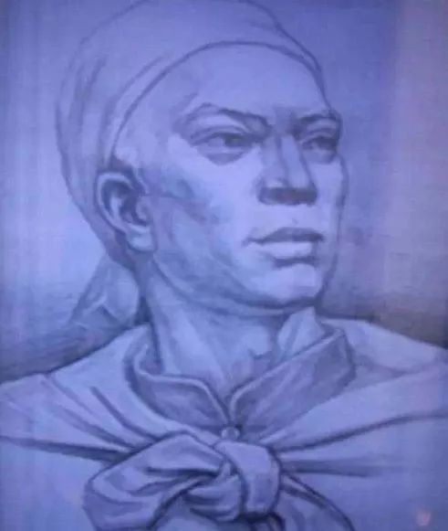

杜文秀

两年前，就在清廷集中精力和捻军作战的时候，内地空虚之际，他派出了20多万大军，计划先拿下昆明，然后进攻四川，最终把整个穆斯林叛乱区域，全部连成一片。

这个计划听起来雄心勃勃，而且杜文秀的部队，装备要远远好于西北的穆斯林叛军，他们从英国的殖民地缅甸，购买了大量的洋枪，趁云南的另一支军队，岑毓英的滇军被派往贵州平叛的同时，发动了这场气势汹汹的进攻，大有势不可挡的架势。

当时留守昆明的，是穆斯林将领马现，很多人都担心他靠不住，因为他也曾经参加了当初的云南穆斯林叛乱，围攻昆明，逼死了前任总督恒春。

而且后来他还曾经和杜文秀联手，重创过清军，最终在总督徐之铭的招抚下，加入了清廷这一边，但是以前也是劣迹斑斑，很多人对他还是怀有戒心的。

当杜文秀的大军逼近昆明的时候，很多人担心他会倒向杜文秀，而且杜文秀也亲自给他写信，劝说他看在共同信仰的基础上，再加上昔日战友的情分，重新加入穆斯林叛军，共同创建伊斯兰国。

当时马现的军队，只有杜文秀大军的一个零头，而且手下的很多穆斯林将领，都暗中准备投降杜文秀。

但是马现在关键时刻，不为所动，他当众发誓，誓死效忠朝廷，坚决保卫昆明，城在人在，绝不投降。

在获悉部分守城穆斯林将领，图谋与杜文秀叛军做内应后，他毫不犹豫的将他们一网打尽，其中包括副将合国安、参将马学林、守备马云龙等等，都是他的乡党，但他毫不留情，全部将他们当场处死。

然后他带领手下的各种信仰的士兵，面对敌军的重重包围，坚守孤城，拖住了杜文秀的大军，一年后，终于在岑毓英的支援下，打败了杜文秀的东征大军，彻底扭转了云南的战局走向。

所以，当捷报传到北京的时候，朝廷大喜过望，后来慈禧还多次接见了他，并请他在慈宁宫看戏，而且还特意为他准备了清真食品。

就在左宗棠收复董志塬的捷报传来的同时，马现和岑毓英，也在云南战场上，取得了节节胜利，正在攻向杜文秀的老巢大理。

所以，朝廷上的很多大臣，忽然觉得既然信仰伊斯兰教的马现，可以迷途知返，重新精忠报国，那么西北的教主为什么就不可以呢？穆图善的说法也不是完全没有道理的嘛。

而且更重要的是，云南的军费花销，只是西北的一个零头，当然，这里也有一些客观原因，首先，云南物产丰富，吃饭问题并不严重，不需要从外地大量输入粮食。

其次，云南矿产丰富，特别是拥有丰富的铜矿，铸出来就是钱，所以基本上能自给自足，不会给朝廷添加太多的负担。

但是很多人并不这么想，他们觉得问题的根本在于，左宗棠在西北，只是一味的用强，没有使用好以夷制夷这招，所以什么事都必须亲力亲为，靠朝廷的兵去解决，自然花费巨大，步步维艰。

这一年，左宗棠的直接军费已经花了570万两。如果算上流民的安置费用，各地的运粮送饷派兵的间接费用，全部支出已经超过了千万，因此虽然同样取得了胜利，但却和云南的开支，形成了鲜明的反差。

而且在这一年，朝廷的全部收入还不到7000万两，除去正常开支以后，全部的盈余都投入西北战场还不够，还得向洋人举债，才能勉强维持，所以可以想象，压力有多大。

因此，虽然左宗棠在战场上取得了胜利，处理流民问题也获得了进展，但是朝廷的财政却快扛不住了。

而左宗棠在这个时候，正准备乘胜进攻，拿下金积堡，又面临着大量花钱，这让很多大臣们担心，旷日持久的战争，会不会导致清廷的财政破产？

一旦入不敷出，就不可避免的要向农民加税，基层的官吏，很可能借机搜刮，这样很容易造成官逼民反，让好不容易刚刚稳定下来的内地，再次陷入动荡，很可能会诱发新的叛乱，那样就得不偿失了。

不仅仅大臣们有这个担心，西太后一样也是忧心重重，面对着案头，西北堆积如山的要钱报告，慈禧也在想，能不能有一个省钱的办法来解决这些问题？

所以，在这种氛围下，马现的胜利，就显得意义特别重大，很多人把云南军费开支小的原因，归结到了以穆斯林制穆斯林策略的成功，他们很希望在西北，也用这个办法，来解决财政危机问题。

因此，虽然收复了董志塬，击溃了陕西穆斯林主力，让大家短暂的高兴了一下，但是很快，大家全都又为了钱的问题，皱起了眉头，越来越多的人，开始支持穆图善的方案，觉得这才是解决西北问题的最佳出路。

慈禧其实也是很想采纳穆图善的方案的，但是她有一个先决条件，那就是教主只是癣疥之疾，而不是心腹大患，更不能是李元昊那种人物，不然的话，招抚就成了饮鸩止渴，这不仅仅是她的看法，也是朝廷其他几位重要大臣的看法，但是远在千里之外的北京城，她们又该如何去搞清真相呢？

……

左宗棠现在也是压力山大，花了这么多钱，他也肉痛得紧，虽然每一分每一厘，都是为国分忧，他用的问心无愧，但是他也知道，他不能再有丝毫的拖延，必须赶在朝廷撑不下去之前，尽快解决金积堡，否则的话，一旦弄出了又一个西夏国，他就成了千古罪人。

所以他不停的向朝廷申请增兵，现在他的军队，又增加了一大堆奇葩，张曜和宋庆，就是两个新来的人，一个被称为天下第一耙耳朵，另一个则是一个战术专家。

先说这天下第一耙耳朵，那可不是人人都能当的，他可是慈禧太后钦定的。这人生在捻军之乡，自小练成了一身好功夫，远近闻名。

出乎意料的是，他并没有去参加张乐行的捻军暴力流串犯团伙，反而去跑了二派，干上了联防这个很有前途的职业。

由于工作努力，积极上进，不久，这个小伙子就被转正了，而且年纪轻轻就变成了厅级领导，当上了河南省的布政使。

这下春风得意马蹄轻，一时好不风光，没想到中央督查组来豫视察，传达中央精神的大会上，忽然有人发现这小伙看文件的时候，怎么倒着拿？

这就引起了中纪委同志的注意，于是，督察组的负责人就写了几个字，放在他面前，问他，你觉得这个人怎么样？

没想到这小伙顿时脸胀得通红，支支吾吾了半天以后说：“这个人我不熟。”中纪委的同志又问他：“你确定吗？这个人你不熟？”他点了点头，确定了，然后中纪委的同志对他说，这是你的名字哦。

这下，一出悲剧就上演了，中纪委督察组在督查报告中指出，河南省选拔干部有严重问题，居然把目不识丁的人，提拔成厅级领导，严重违反了组织纪律，必须立刻纠正。

虽然领导再三求情说，这小伙立了很多功劳，可是还是不行，因为上级说的也很有道理啊，你当联防不认识字可以，你当了公安厅厅长还不认识字，连中央文件都看不懂，那是绝对不行的。

于是立刻被下撸两级，改为联防大队长，这可是晴空霹雳，当头一棒啊。于是这小伙暗下决心，痛定思痛，开始了艰苦卓绝的扫盲工程。

首先他想，你们不是说我不认识字吗，那我就干脆给自己刻个章，上面写着目不识丁四个大字，以后我经手的文件全都盖这个章，这样就能时时提醒自己。

然后呢，他就要找一个老师来教他识字，那么找谁好呢？这左思右想之后，他猛然一拍大腿，想起来了，老婆大人啊！老婆大人可是名门闺秀，不但上得了厅堂，下得了厨房，而且还读书识字的。

于是他马上就跑回家和老婆商量：“老婆大人，能不能从今天开始占用一点你宝贵的时间，你少打点麻将，教我读书啊？”

老婆一想，我招你惹你了，我这多忙啊，白天要帮你花钱，晚上还要陪你睡觉。现在你把娱乐时间也给我挤去了，24小时工作，这违反了劳动法呀！

于是他老婆就说，去把搓衣板拿来，跪在上面，给我磕三个响头，拜我为师，否则就别来烦我。

没想到这小伙真就跪在搓衣板上，“啪啪啪”就磕了三个响头，从此拜老婆为师，认真学习，不到一年，就开口成章了：“床前明月光，地上鞋两双，举手去开灯，大家全光光。”

这个小伙子，就叫张曜，后来跟着左宗棠西征回来，正要论功行赏的时候，没想到又有人对慈禧说，他没文化，别给他大官做。

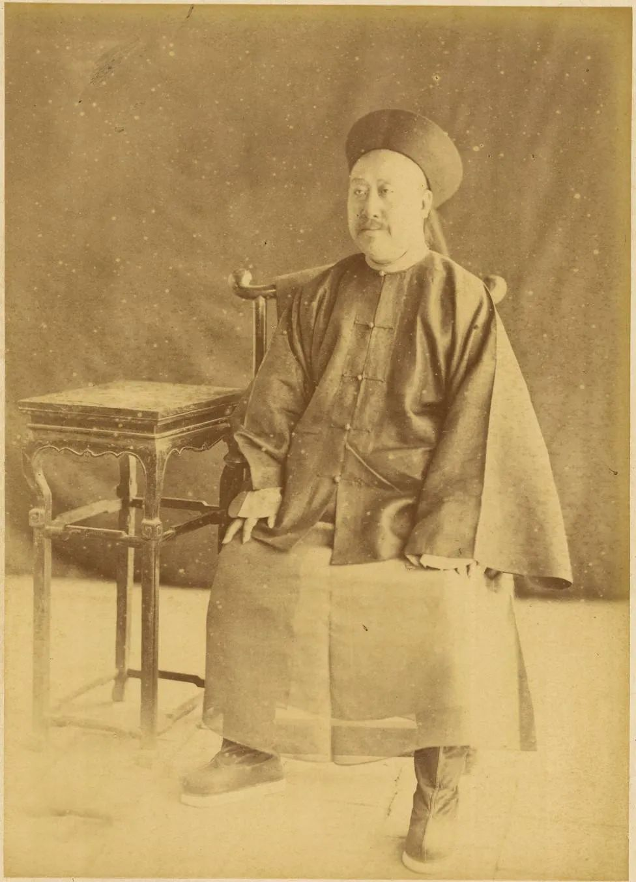

张曜

于是他大声喊冤，慈禧太后一听就说，别急，这还不容易分辨？！于是就亲自在金銮殿上考了他一下，没想到他抬起笔来，不到一个时辰就写了一篇千字文。

慈禧太后一看，哎呀，这字写的娟娟小楷，漂亮着呢！于是就问他，这跟谁学的呀？张曜就据实回答，跟老婆学的。

慈禧太后一听，高兴坏了，就对着诸位大臣说：“看见了没有，一个人要想进步，就要懂得尊重女同志，学会看女同志的脸色生活，这样就会成为一个好同志的！”

于是，张曜就被封为了山东巡抚，一下子变成了封疆大吏，后来又被委以重任，负责治理黄河，再也没有人敢嘲笑他是文盲了。

据说后来有一天，他特意拿了1000两银子，去送给那个当年说他目不识丁的中纪委干部，感谢他的鼓励和支持，这让对方脸上青一阵白一阵的，不知如何是好，居然一时被传为了佳话。

另外一个人就是宋庆，这人虽然不是淮军，但是和李鸿章关系不错，算是半个淮军吧。前面我们提到过他，就是剿捻的时候，只要不是河南的事儿，他就不想管的那个家伙。

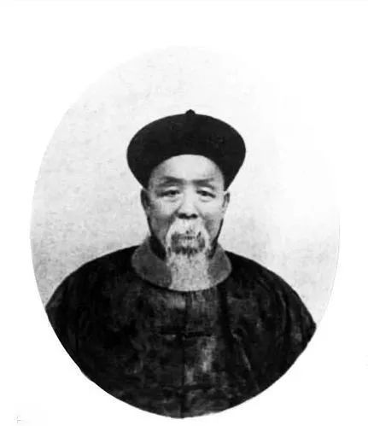

宋庆

现在朝廷也把他派来了，跟着左宗棠混，你可不要小看这个人，他所带领的这支部队叫做毅军，后来和袁世凯的新军，共同构成了清末朝廷的两大军事支柱。

宋庆这人最大的本事，就是喜欢研究西洋军事理论，而且爱往中间加点中国特色，然后发表为学术研究报告，有点学院派的气质。现在留下来的清宫档案中，《毅军陆操图》就是出自他的手笔。

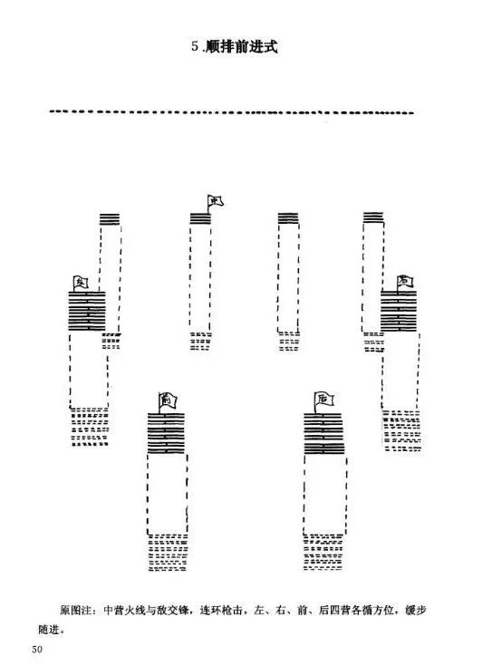

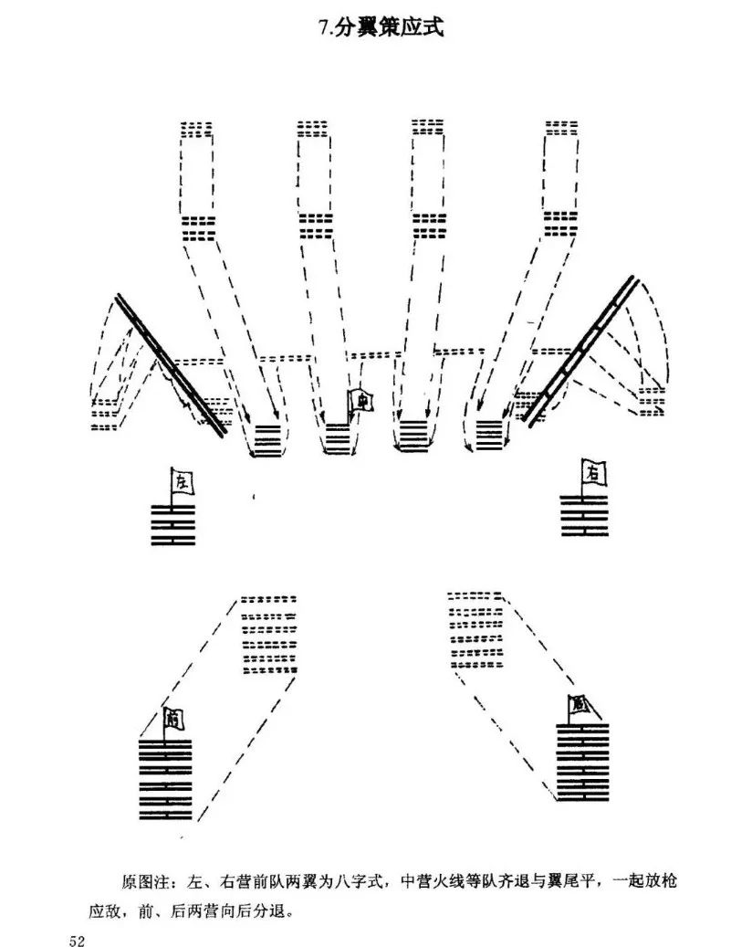

《毅军陆操图》

在这本阵图中，宋庆把西洋阵法和中国的五行相结合，创造了一个非常著名的连环枪击阵，设计的非常合理，在单位时间内，可以投射最大量的子弹，效率比西洋标准的线式三列阵型还高，让现在的中外古代战术研究家，也忍不住要对他点个赞。

更重要的是，在这本阵图中，他把如何行军，如何扎营，如何前进，如何后退，全部都规范化了，这对当时的中国军队来说，那也是一次革命性的进步。

与此同时，原来多隆阿的部下金顺，现在也归左宗棠直接指挥。

金顺这人，祖上也是有军功的，是个地道的八旗子弟，可是他命不好，从小父母双亡。然后田产又被一帮恶毒的亲戚霸占了去，从此跟着继母，相依为命。

你要知道，清代的旗人，不但有国家赏的地，作为固定资产，而且每个月国家是要发工资的，时代不同，数目有所差别，但是穿衣吃饭是足够的。

所以大部分的旗人，衣食无忧，很快就沦落为一帮只会提笼架鸟的家伙，除了每天聚在一起，吹吹牛，喝喝茶，发发朋友圈，其他什么都不想做，更不会有人去参军打仗的。

但是金顺却是一个绝对的例外，他居然成了一个穷人，为了养活自己和继母，没有办法，年纪轻轻，只有去参军打仗。

而且因为穷，离开了军队就没法生活，所以他打仗勇猛，让周围的人都刮目相看。到了清代晚期，这旗人不要说打仗了，就是听到枪响，没有被吓尿的，那绝对都算英雄了。

而像金顺这种旗人出身，居然还能骑马射箭，并且还特别能打的人，立刻引起了领导的重视，很快就被树立为典型，一路提拔，成为了一个远近闻名的骑兵将领。

所以人们常说，一个人年轻时候吃点苦，未必是什么坏事，反倒是从小生在蜜罐里，将来很可能成不了气候，金顺就证明了这句话是有道理的。

张曜和金顺都是杰出的骑兵将领，而宋庆的部队则是一支洋枪洋炮武装的现代化军队，他们加起来有接近3万多人。

再加上新收服的董福祥，现在左宗棠已经有了六七万人，军费开支简直是一个天文数字，就在他再次提出为攻打金积堡要钱要兵的时候，天天为了钱的事情，快要搞崩溃的慈禧，突然无名火起，写了一篇文章训斥他，大意是：

“你为啥非要去打金积堡？非要去灭了教主？你能不能给我一个靠得住的说法？！

你要知道，为了支持你在西北作战，我用了11个省的税赋在支持你，压力很大你知道吗？

你知道现在老娘住的房子，都是破破烂烂的，上次被英法联军弄坏的地方，我一直都舍不得花钱去修。

我和东宫娘娘，已经好多年都没有买过时装了，现在提的包，穿的衣服全是A货，每一分钱都省出来，让你用在西北战场。

可是你现在，每天除了要钱还是要钱，西北的问题，你到底多久才能解决？我们娘俩对你这么信任，你可千万不能辜负我们。

所以你一定要摸着良心告诉我，你现在所采取的一切手段，是最好的解决方法吗？”

左宗棠看着这封信，大汗淋漓，他知道，西北战场，如此巨大的财政消耗，让朝廷马上就要掏空口袋了，很可能最终因为钱的原因，被迫姑息了叛乱的穆斯林，那样就贻害无穷了，所以为了国家和民族负责，他必须马上发动进攻金积堡的战役，但是这又谈何容易啊？！

就在他紧锣密鼓的准备进攻的同时，教主也没有闲着，这次他又想出了一整套更高明的计策，准备在政治和军事上双重打击左宗棠，他是怎么安排的呢？还有那些蝴蝶，它们振动的翅膀，会产生什么样的效应呢？

**欲知后事如何，请听下回分解，如果觉得本文可读，请分享到朋友圈，谢谢大家。**

-End-